Novinka

Tři minuty do soudného dne
Reálné svědectví agenta FBI z vyšetřování největší špionážní aféry v dějinách USA

Praha, 26. září 2017 – Joe Navarro působil 25 let jako zvláštní agent FBI. Jeho nejnovější kniha „Tři minuty do soudného dne“ odhaluje reálný příběh jedné z největších špionážních kauz 20. století a nechá čtenáře nahlédnout do procesu vyšetřování, které odstartovalo nepatrné zachvění cigarety.

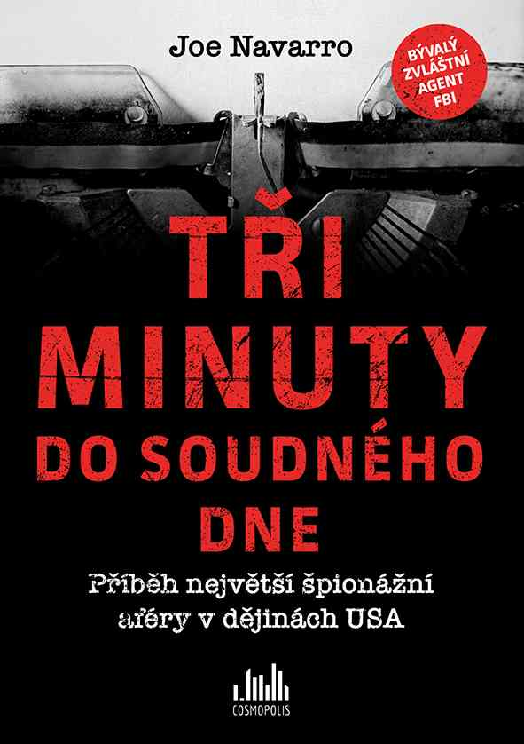
Skutečný příběh dvou výjimečných mužů, připomínající hru kočky s myší, se odehrává v posledních dnech studené války. Je šokující výpovědí o tom, jak Americe a celému západnímu světu reálně hrozilo naprosté zničení kvůli rozsáhlému úniku tajných válečných plánů a strategických informací o jaderných zbraních. Příběh rozehrává úvahy o tom, jaká rizika mohou i dnes hrozit při vyzrazení těch nejcitlivějších státních tajemství.

„Jsou to mé vzpomínky, reálné vyšetřování a reálná hrozba. Kniha bude zajímat bude všechny přemýšlivé čtenáře, příznivce literatury faktu i fanoušky šachových her, protože občas to celé opravdu působilo jako podezřele rozehraná partie. A možná si při přečtení poslední kapitoly řeknete: páni, jak málo stačilo a svět mohl vypadat docela jinak,“ říká ke své knize autor Joe Navarro.

Filmová práva ke knize zakoupila produkční společnost George Clooneyho, brzo bychom se tedy měli dočkat i filmového zpracování.

Tři minuty do soudného dne
Joe Navarro
Grada, 360 stran, 349 Kč

Kniha vychází 27. září 2017

O autorovi

Joe Navarro působil dvacet pět let v FBI jako zvláštní agent se zaměřením na kontrarozvědnou činnost. Zároveň byl zakládajícím členem elitního programu behaviorální analýzy, vedeného divizí FBI pro národní bezpečnost. Tento program se zabýval studiem chování špionů, teroristů a zločinců. Po svém odchodu od FBI se Navarro začal věnovat přednáškám a psaní publikací na téma lidského chování. Mimo jiné je autorem mezinárodního bestselleru „Jak prokouknout druhé lidi“. Celosvětový zájem médií a veřejnosti si získala také jeho kniha „Nebezpečné osobnosti“.

Dostupné pro média:
- Rozhovor s autorem
- Recenzní výtisky
- Knihy do soutěže
- Grafické materiály – maketa knihy apod.
- Informace k předchozím knihám

Pro další informace prosím kontaktujte:
Ivana Machoňová
+420 733 616 804, machonova@grada.cz
GRADA Publishing, a.s., U Průhonu 22, Praha 7

O společnosti GRADA Publishing
GRADA Publishing, a.s. si za dobu své existence od roku 1991 vybudovala pozici renomovaného nakladatelského domu a největšího tuzemského nakladatele odborné literatury. Ročně vydává přes 400 novinek z více než 40 oborů a v celkem 152 edicích. Pod svou mateřskou značkou GRADA již několik desítek let přináší kvalitní odbornou literaturu ze všech odvětví a oblastí lidské činnosti.
Společnost postupně expandovala i do dalších oblastí literatury. Pod značkou COSMOPOLIS přináší čtenářům zahraniční i českou beletrii všech žánrů. Knihy pro děti všech věkových kategorií vycházejí pod značkou BAMBOOK, která představuje dětským čtenářům české i zahraniční autory a ilustrátory. Další značkou je ALFERIA, literatura poznání, a knihy z oblasti osobního rozvoje, zdraví, alternativního vědění, knížky o tom, jak lépe žít. V roce 2017 vznikla unikátní on-line knihovna BOOKPORT umožňující čtenářům přístup ke čtení knih od českých nakladatelů 24 hodin denně.
Více na www.grada.cz.

